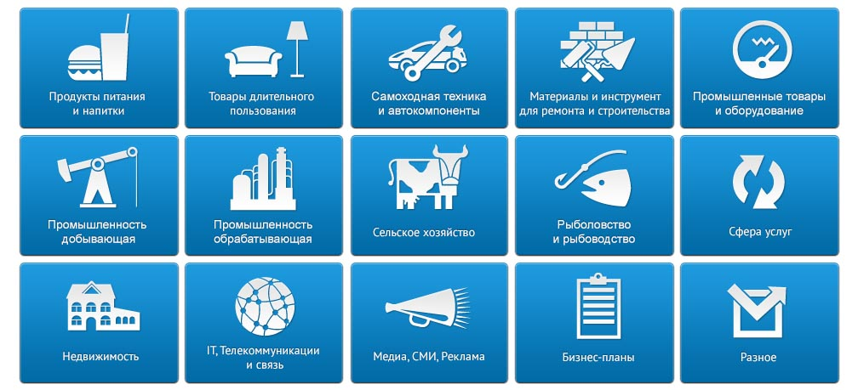

Аналитический отчет
DISCOVERY RESEARCH GROUP
Анализ рынка street-food в Москве в 2011-1 пол. 2013 гг.

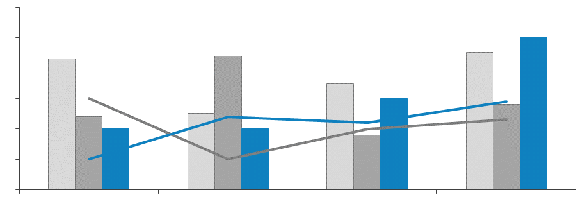

Copyright © Июль 2013 (Москва, Discovery Research Group)
- Содержание
1. Содержание 6
2. Список таблиц и диаграмм 7
2.1. Таблицы: 7
2.2. Диаграммы: 7
3. Резюме 8
4. Технологические характеристики исследования 9
4.1. Цель исследования 9
4.2. Задачи исследования 9
4.3. Объект исследования 9
4.4. Метод сбора данных 9
4.5. Метод анализа данных 9
4.6. Объем и структура выборки 9
5. Ключевые показатели рынка общественного питания в Москве 11
5.1. Динамика рынка общественного питания 11
5.2. Объём и темпы роста рынка общественного питания г. Москвы 13
5.3. Обеспеченность объектами общественного питания по округам Москвы 15
5.4. Особенности расположения точек стрит-фуда в Москве 19
5.5. Концепции заведений 20
6. События на рынке общественного питания 24
7. Фуд-корт как площадка для развития бизнеса на рынке общественного питания 27
8. Реализация шаурмы как сегмент рынка общественного питания 31
9. Ключевые игроки рынка общественного питания 38
9.1. «Стардог!s» 38
9.2. «Крошка-Картошка» 39
9.3. «Теремок» 43
9.4. «Subway» 44
10. Условия франчайзинга на рынке стрит-фуда 45
11. Тенденции и перспективы развития рынка стрит-фуда в Москве 47
12. Выводы 50

- Список таблиц и диаграмм
Отчет содержит 4 таблицы и 10 диаграмм.

  - Таблицы:
Таблица 1. Оборот общественного питания в России в 2011-2013 гг., млрд руб. 11
Таблица 2. Рейтинг округов Москвы по обеспеченности объектами общественного питания в 2011г. 18
Таблица 3. Средние ставки аренды в торговых комплексах Москвы за I полугодие 2013 г. 29
Таблица 4. Структура распределения точек сети «Стардогс» в Москве в 2013 г. 39

  - Диаграммы:
Диаграмма 1. Динамика рынка общественного питания в России в 2008-2012 гг, в млрд руб. и % 11
Диаграмма 2. Доля Москвы и Московской области в общероссийском обороте общественного питания в 2012г., % и млрд. руб. 12
Диаграмма 3. Динамика оборота общественного питания в Москве в 2009-2013 гг., млрд руб. и % 13
Диаграмма 4. Структура рынка сетей общественного питания России в зависимости от концепций заведения за I квартал 2012 г., % от общего количества сетевых заведений 14
Диаграмма 5. Структура объектов общественного питания в Москве на 2011 г., % 16
Диаграмма 6. Рейтинг округов Москвы по обеспеченности объектами общественного питания в 2011г., число объектов общественного питания на 10 тыс. жителей 17
Диаграмма 7. Динамика численности точек продажи шаурмы в Москве 2006-2013 г. 31
Диаграмма 8. Возрастное распределение посетителей «Крошки–Картошки», в % 40
Диаграмма 9. Социальный статус посетителей «Крошки–Картошки», в % 41
Диаграмма 10. Уровень дохода посетителей «Крошки–Картошки», в % 42

- Ключевые показатели рынка общественного питания в Москве
  - Динамика рынка общественного питания
Оборот общественного питания в России в 2012 г. составил … млрд руб. С 2010 года объём рынка увеличился на 240 млрд руб., демонстрируя устойчивое развитие показателя от года к году. Показатель темпа роста рынка снизился на 3 % по сравнению с 2012 г., тем не менее демонстрируя высокое значение прироста.
Диаграмма 1. Динамика рынка общественного питания в России в 2008-2012 гг, в млрд руб. и %

Источник: ФСГС РФ, РБК-Research
Согласно данным Росстата, оборот общественного питания в 2012 г. по Московскому региону составил … млрд руб., демонстрируя рост в 8 % в сравнении с 2011 г.
Таблица 1. Оборот общественного питания в России в 2011-2013 гг., млрд руб.
Показатель | 2011 | 2012 | 2013 (январь-май)
Москва | 135,2 | … | …
Московская область | … | … | …
Россия | … | … | …
Источник: ФСГС РФ
…
  - Объём и темпы роста рынка общественного питания г. Москвы
Постоянно увеличивающаяся динамика жизни современного человека определяет тренды в его питании: от размеренного приёма пищи в домашних условиях к быстрому перекусу во время обеденного перерыва на работе. Подобные тенденции увеличивают объём рынка общественного питания, особенно в мегаполисах, таких как Москва.
Диаграмма ниже иллюстрирует динамику оборота заведений общепита в Москве: начиная с кризисного 2009 года, показатели постоянно увеличиваются, достигая максимального темпа роста (в …%) в 2011 г.
Диаграмма 3. Динамика оборота общественного питания в Москве в 2009-2013 гг., млрд руб. и %

Источник: ФСГС
…
  - Обеспеченность объектами общественного питания по округам Москвы
На начало 2011 года в Москве располагались почти .. тыс. различных объектов общественного питания вместимостью 810,9 тыс. мест, совокупная площадь зала обслуживания посетителей в Москве составляла почти 2,5 млн. кв. м.
Диаграмма 5. Структура объектов общественного питания в Москве на 2011 г., %

Источник: ФСГС
Москва среди других субъектов РФ по обеспеченности ресторанами, кафе, барами и другими предприятиями общепита занимает лидирующие позиции. В то же время, являясь большим мегаполисом, столица характеризуется значительной территориальной неравномерностью и диспропорциями в распределении предприятий общественного питания. Об этом свидетельствует рейтинг округов Москвы по обеспеченности объектами общественного питания, подготовленный экспертами «РИА–Аналитика».
Округа Москвы в рейтинге были проранжированы по числу объектов общественного питания (рестораны, кафе, бары, общедоступные столовые, закусочные), приходящихся на 10 тысяч проживающих в округе жителей.

Диаграмма 6. Рейтинг округов Москвы по обеспеченности объектами общественного питания в 2011г., число объектов общественного питания на 10 тыс. жителей

Источник: «РИА–Аналитика»
Из расчета на 10 тыс. жителей в Центральном округе столицы - … «объекта общественного питания», среди которых не только дорогие заведения, но и «общедоступные столовые и закусочные». Общее количество точек обслуживания — 2390. Плотность расположения заведений также высока — в округе на 1 кв. км территории приходится 34,5 ресторанов, кафе и баров.
Таблица 2. Рейтинг округов Москвы по обеспеченности объектами общественного питания в 2011г.
Административный округ | Число объектов общественного питания на 10 тыс. жителей |  | Число объектов общественного питания на 1 кв. м площади округа | Число объектов общественного питания
 | Всего | В том числе: рестораны, кафе, бары
Центральный АО | … | … | … | …
ЗеленоградскийАО | … | … | … | …
Северный АО | … | … | … | …
Северо–Восточный АО | … | … | … | …
Западный АО | … | … | … | …
Источник: «РИА–Аналитика»
  - Особенности расположения точек стрит-фуда в Москве
Для сегмента стрит-фуда наиболее характерно размещение в типовых киосках или павильонах. Места под них разыгрываются на аукционах, которые проводят префектуры округов по мере появления свободных площадей. Сегодня, когда основные места уже закреплены за конкретными операторами, аукционы могут проводиться в двух случаях: если договор с оператором питания истек или был расторгнут по причине нарушений.
Наиболее распространенный вариант, предлагаемый городом, – место под киоск, однако предпринимателям значительно интереснее павильоны площадью 20–40 кв. м. «Наличие входа и посадочных мест – это необходимость, вы же знаете, какой климат в Москве», – отмечает Михаил Гончаров, владелец сети «Теремок». Однако занять павильон, по словам игроков рынка, не так уж просто. По словам Михаила Кудрявцева, директора по маркетингу компании «Крошка-Картошка», на хорошие места под павильоны претендует также другой бизнес: сотовые операторы, продуктовый ритейл.
…
  - Концепции заведений
Популярность, а следовательно и прибыльность, заведения фаст-фуда во многом определяется концепцией заведения.
В то время как крупные сетевые игроки, имея достаточно широкие возможности, стремятся увеличить своё присутствие на рынке, единичные или небольшие сетевые проекты стремятся сформировать конкурентное преимущество благодаря неординарной и запоминающей идеи с ассортиментом, часто не соответствующим классическим предложениям фаст-фуда.
…
- События на рынке общественного питания
Главное событие, определяющее развитие сегмента, - принятие проекта развития общественного питания, подготовленного Департаментом торговли и услуг Москвы. Его цель - создать до 2016 года гастрономический облик Москвы и усовершенствовать механизм общественного питания.
Основные мероприятия направлены на:
- Сокращение территориальных диспропорций
- Обеспечение качества и безопасности товаров и услуг
- Расширение возможностей для жителей города в осуществлении предпринимательской деятельности в сфере торговли, общественного питания.
В качестве главных тенденций развития предлагаются следующие:
…

- Фуд-корт как площадка для развития бизнеса на рынке общественного питания
Food-court («ресторанный дворик») – площадка в торгово-развлекательном центре или гипермаркете, предполагающая наличие нескольких точек общественного питания в одном месте. Подобный формат подразумевает присутствие различных операторов фаст-фуда, предлагающих продукцию отличную друг от друга, что позволяет удовлетворить всевозможные вкусы посетителей торговой точки и дает им широкую возможность выбора.
…
На сегодняшний день, по мнению Colliers International, наиболее обеспеченными округами являются … (571 кв. м на 1000 жителей) и … (478 кв. м на 1000 жителей). Наименее обеспечен … административный округ - 101 кв. м на 1000 жителей.
Важным аспектом, влияющим на выбор торгового центра как площадки для развития бизнеса общественного питания, безусловно, являются арендные ставки.
Таблица 3. Средние ставки аренды в торговых комплексах Москвы за I полугодие 2013 г.
Профиль арендатора | Средняя  Площадь, кв.м | Диапазон  Средних  Арендных  Ставок,  $/кв.м/год
Ресторан | 250-500 | 600-1200
Кофейня | … | …
Фуд-корт | … | …
Фуд-корт | … | …
Источник: Colliers International
- Реализация шаурмы как сегмент рынка общественного питания
Шаурма (шаверма) – турецкое блюдо, состоящее из жаренного рубленого мяса с салатом и соусами, завернутого особым образом в тонкий лаваш. Как мясной продукт чаще всего выбирают свинину, курятину, баранину, реже – телятину.
В 2006 году главный санитарный врач Москвы Николай Филатов нанес серьезный имиджевый удар мясному продукту, призвав москвичей «ни в коем случае не есть шаурму, заправка которой не менее чем на 70% состоит из микроорганизмов». Поэтому имидж продукта был сильно испорчен, а стереотип о вредности и опасности продукта крепко закрепился в сознании горожан.
С целью повлиять на ситуацию, владельцы подобных заведений решили провести «ребрендинг» (если они вообще знакомы с этим термином). Теперь всё реже на вывесках можно увидеть название «шаурма», а всё чаще – донёр и дёнер.
Диаграмма 7. Динамика численности точек продажи шаурмы в Москве 2006-2013 г.

Источник: оценки участников рынка, расчёты Discovery Research Group
Структура рынка продаж шаурмы условно включает следующие сегменты:
- Небрендированные уличные киоски
- …
- ...
Ещё несколько лет назад на улицах города можно было встретить киоск, реализующий шаурму, практически в любом месте скопления людей. В связи с новыми требованиями департамента торговли и услуг Москвы, подавляющее большинство подобных заведений закрылось и им на смену приходят заведения, соответствующие всем нормам и предлагающие продукт высокого качества с оригинальной концепцией. Ярким примером выступает «Shawarma Republic», меню которого насчитывает восемь видов шаурмы: вегетарианскую, итальянскую, мексиканскую, ливанскую, израильскую, индийскую, греческую и турецкую. Стоимость наибольшей порции составляет 240 руб.
Согласно оценкам Discovery Research Group, перспектива развития шаурмы как продукта общественного питания заключена в ….
В качестве тенденций развития можно выделить увеличение ассортимента вкусов и наполнителей шаурмы: использование разных видов мяса, овощей, соусов. Также можно предлагать клиентам создавать свои собственные рецепты шаурмы, комбинируя предложенные продукты.
Тем не менее, главным условием существования и процветания бизнеса, построенного на продажах шаурмы, прежде всего, нужно считать соблюдение нормативных документов, регламентирующих торговлю, правил СанПина и требований безопасности.
Рассмотрим более подробно наиболее известных игроков рынка.
- «Кебаб Хаус»
- «Восточный базар»
- «SaltenaS»
- «Ливан-хаус»
- «Аля Кебаб»
- «Анатолийский донер»

- Ключевые игроки рынка общественного питания
  - «Стардог!s»
В 1993 г. российский предприниматель Сергей Шихарев занимался закупками мяса и мясопродуктов в Дании. В Копенгагене он обратил внимание на множество небольших киосков, предлагавших очень вкусные хот–доги. Сергею Шихареву подобная концепция показалась интересной и перспективной, поэтому он решил организовать нечто подобное в Москве. Таким образом, первоначально был заключен договор с мясоперерабатывающей компанией «Steff Houlberg» и в 1993 г. в центре столицы появился первой киоск «Стефф», а с его появлением положено начало цивилизованному фастфуду в Москве.
К середине 1998 г. сеть «Стефф» существенно расширилась и достигла 100 автобуфетов, но кризис 1999 года вынудил Сергея Шихарева отказаться от сотрудничества со «Steff Houlberg» и впоследствии - от самого имени «Стефф». Все изменения не поменяли общей картины и не повлекли за собой падение продаж. Развитие узнаваемости бренда резко затормозилось, но эта проблема была решена руководством компании.
В 2004 г. был проведен ребрендинг, и сеть автобуфетов получила новое название — «Стардог!s». Именно под этим именем компания продолжила активную работу и закрепилась на ведущих позициях в сегменте.
Сеть «Стардог!s» в России включает 702 точки продаж (из них 288 – объекты компактного формата на АЗК), а именно:
- Собственные торговые объекты в Москве — 50
- Франчайзинговые торговые объекты в МО — 421
- В регионах России — 231
Помимо Москвы и Московской области сеть представлена в 16 регионах нашей страны.
По оценкам основателя компании «Маркон», Андрея Занина, прибыль от 1 киоска «не с самым высоким потенциалом продаж» составляет 100-150 тыс. руб. в месяц. В точках с большой проходимость объём прибыли может достигать 300 тыс. руб. в месяц. Средний чек по сети составляет 160 руб.
Структура распределения торговых точек в Москве крайне неравномерна: наибольшее количество в Центральном Административном Округе – 232, в то время как Северо-Западном лишь 4.
Таблица 4. Структура распределения точек сети «Стардогс» в Москве в 2013 г.
Округ | Количество заведений
Центральный | 232
Восточный | 44
Западный | 27
Северный | 59
Северо-Восточный | 45
Северо-Западный | 4
Южный | 7
Юго-Восточный | 6
Юго-Западный | 10
Итого | 434
Источник: официальный сайт сети
При этом в Московской области открыто 107 заведений сети.
Развитие бизнеса сеть ведётся путем продажи франшиз на открытие точек популярного бренда. Компания «Маркон» разработала несколько целевых программ развития франчайзингового проекта, в том числе специальные программы для Московской области, для регионов, для АЗС и торговых центров. В компании отмечают, что стабильный прирост (100-110 точек в год) наблюдался последние три года, однако налоговые изменения в действующем законодательстве привели к замедлению темпов роста сети.

  - «Крошка-Картошка»
  - «Теремок»
  - «Subway»
- Условия франчайзинга на рынке стрит-фуда
По оценкам специалистов, рынок стрит-фуда имеет высокий, и пока ещё не реализованный, потенциал развития, поэтому взгляды инвесторов всё чаще и чаще обращаются к данному сегменту рынка общественного питания.
Основа развития крупных сетевых проектов – продажа франшиз. Некоторые крупные игроки рынка общественного питания используют данную концепцию для расширения своего бизнеса. Для лиц, желающих инвестировать средства в бизнес стрит-фуда, это отличный способ снизить коммерческие риски.
В таблице ниже представлены основные условия развития сетей на основе покупки франшизы.
Таблица 5. Условия франшизы крупнейших сетей фаст-фуда в России (паушальный взнос, требуемые инвестиций, роялти)
Сеть | Паушальный (первоначальный) взнос, |  | Размер инвестиций |  | Роялти
 | В требуемой валюте | В млн руб. | В требуемой валюте | В млн руб.
РУСБУРГЕР | 600 000 руб. | 0,6 | 2 000 000 | 2 | 3 % от ежемесячного оборота
Carl’s JR | .. | … | … | … | …
Grillmaster | .. | … | … | … | …
Робин Сдобин | .. | … | … | … | …
Hesburger | .. | … | … | … | …
KFC | .. | … | … | … | …
La Pizza Espresso | .. | … | … | … | …
Ombrellina | .. | … | … | … | …
Quick | .. | … | … | … | …
SubWay | .. | … | … | … | …
Источник: офиц. сайты сетей
*Примечание 1. Пересчет осуществлялся по курсу 33 руб. за долл. и 43 руб. за евро

- Тенденции и перспективы развития рынка стрит-фуда в Москве
Состояние и перспективы развития рынка стрит-фуда оцениваются неоднозначно как властями города, так и участниками рынка. Например, директор по маркетингу компании «Крошка-Картошка» Михаил Кудрявцев считает, что «наряду с естественным оттоком потребителей с улиц в ТЦ в городе всегда будут люди, чья деятельность происходит на свежем воздухе: студенты, курьеры, полицейские, строители, водители. Так что в Москве есть горожане, готовые перекусывать на улицах».
Обозначим главные перспективы развития рынка стрит-фуда в Москве:
- Расширение разнообразия блюд, позиционируемых как фаст-фуд
Ещё 5 лет назад стрит-фуд состоял только из шаурмы, беляшей, бургеров и др. бутербродов. За последние годы существенно расширился ассортимент предлагаемых продуктов: появились блинные, лапшичные, пиццерии-экспресс и другие заведения.
- Появление стрит-фуда, основанного на национальных концепциях
…
Агентство маркетинговых исследований
DISCOVERY RESEARCH GROUP
125448, Москва, ул. Михалковская 63Б, стр. 2, 2 этаж
БЦ «Головинские пруды»
Тел. +7 (495) 601-91-49, (495) 968-13-14
Факс: +7 (495) 601-91-49
e-mail: research@drgroup.ru
www.drgroup.ru

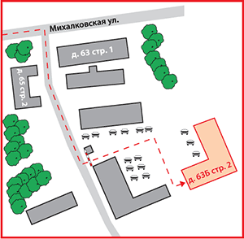
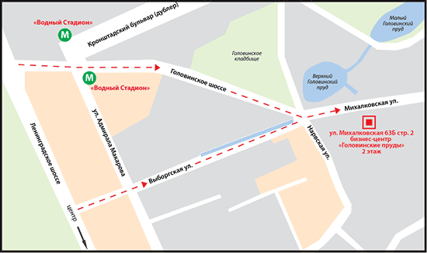
Схема проезда

